承认书
SPECTIFICATION FOR APPROVAL

产品名称（DESC）： USB直充
客户名称（CUSTMOER）：
客户编号（CUSTMER P/N）：
产品编号（NUMBER）：TX-037（2.1A-IC方案）
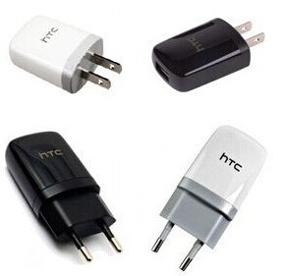
页码（PAGE）:
版本（REV NO）：
编制  PREPARED BY | 审核  CHECKED BY | 批准  APPROVAL BY |  | 承认  SIGNATURE | 审核  CHECKED BY | 批准  APPROVAL BY
供方签章： 客户签章：
SUPPLIER CUSTOMER

日期：
DATE
备注：承认签章后请回复一份（或复印件）给我司，其余由贵司留作存档。如果在签章的承认书（或复印件）未回复我司之前，下了有关此规格产品的定单且又无特别说明，那么我司就确定贵司已完全承认该份承认书了。

Please return one specification or one copy of it with your chop and signature of approval and retain the others for your record .In the event of an order being placed for this part number before the chop and signed with specification (or copy) is returned and without special explanstion,It will be assumed that approval have been given.

Switching Power Supply Specifications

Table of contents
- 描述：SCOPE
- 输入特性：INPUT CHARACTERISTICS
- 输出特性：OUTPUT CHARACTERISTICS
- 环境条件：ENVIRONMENTAL REQUIREMET
- EMC安全要求：SAFETY AND EMI REQUIIREMENT
- 结构参数：MECHANICAL REQUIRMENT
- 铭牌附图：LABEL
- 包装：PACKING

- 描述（SCOPE）：
本产品适应于世界各地各种标准。This product to adapt to all over the world all kinds
of standards.
2、输入特性（INPUT CHARACTERISTICS）：
2.1 输入电压（Input Voltage）：
额定电压（Nominal Voltage）：110V-220Vac
调整范围（Variation Range）：110-260Vac
2.2 输入频率（Input Frequency）：
额定频率（Nominal Frequency）：50/60Hz
调整频率（Variation Frequency）：47-63Hz
2.3 输入电流（Input Current）：
当输入交流电压为额定值的下限时，输出电压负载满载，最大输入交流电流0.2A。
0.2Arms max At any input volage and rated, DC output rated load.
2.4 浪涌电流(Inrush Current)：
当输出为额定负载，环境温度为25℃，输入240Vac冷态起动电源时的最大浪涌电流小于2A。
2Amps Max.Cold start at 240Vac input，with rated load and 25℃ ambient.
2.5 AC漏电流（Ac Leakage Current）：
当输入电压240Vac时，最大漏电流为5mA。
5mA Max At 240Vac input.
2.6 欠压保护(UVLO) Under voltage protection (UVLO)
内部的UVLO比较器会检测VDD引脚电压，其导通和关断闰值电压被固定为14V和8.8V。启动期间，VDD电压必须通过启动电阻和电容充电到14V以开启芯片，在变压器辅助绕组完全提供能量之前，启动电容将一直为VDD提供电流。UVLO的闰值电压差是为了防止启动过程中的VDD电压下降引起的误触发。Internal UVLO voltage comparator detects the VDD pin, conduction and turn-off leap value voltage is fixed and 14V. Start During the VDD voltage must be initiated through resistors and capacitors charge to 14V to open chip, fully of the transformer secondary winding can provide Before the amount, will provide VDD with start capacitor current. UVLO leap value VDD voltage difference is to prevent the startup process Pressure drops causing false triggering.
- 输出特性（OUTPUT CHARACTERISTICS）：
3.1 电流检测和过流限制Current detection and over-current limit
CL2263采用了峰值电流模控制来调节输出电压，并逐周期限流保护。通过检测连接于CS端的电阻上的电压来检测开关峰值电流，而占空比的大小取决于电流采样信号以及反馈电压VFB，电流采样的闰值电压设为0.75V，如果CS端电压大于0.75V，内部比较器会触发信号并关断功率MOS管。CL2263 uses a peak current-mode control to adjust the output voltage, and-by-week time limit current protection. By detecting the connection to the CS-end resistance peak voltage detection switching current, duty cycle depends on the size of current signal voltage and feedback VFB, leap value voltage 0.75V of current sampling, if CS-side voltage is greater than 0.75V, the internal comparator trigger signal and turn off power MOS tube.
3.2 输出功率(Power Output)；
电压 最小负载 最大负载 峰值功率 输出功率
Voltage Min.Load Max.Load Peak Output Power
+5V 0A 2.1A 12W 10W

3.3 负载特性/调整率（Combined Load/Line Regulation）：
电压 最小电压 最大电压 线性调整 负载调整
Voltage Min.Voltage Max.Voltage Line Regulation Load Regulation
+5Vde 4.75V 5.3V ±4% ±5%
稳定电压 | 空载电压范围 | 负载电压范围
AC110-220V | 5.1～5..3V | 4.75～5.25V

3.4 波纹和噪音(Ripple And Noise)：
测试条件：任何负载正常工作下，使用示波器带宽为60MHz连接到充电器的输出端同时输
出端并连一个100uF的电解电容和一个0.1uF的瓷片电容。
The ripple and noise are as follows when measure with Max.Bandwidth of 60MHz and parallel
100Uf/0.1uF，crossed connected at testing point.
电压 最大波纹最大噪音
Voltage Ripple And Noise(Max.)
+5Vdc 300mVp-p
3.5 前沿消隐(LEB)
每次功率管导通时，由于续流二极管反向恢复，在CS端采样电阻上会出现导通尖脉冲，为了避免可能的误触发，CL2263内置的前沿消隐电路能够屏蔽CS信号300ns，所以外部的RC滤波器可以省去。在前沿消隐期间，电流比较器不起作用，外部功率MOS管也不能被关断。
Power tubes at a time when, due to the continued flow diode reverse recovery, CS-end sampling resistor conduction spikes can occur, in order to avoid possible false triggering, CL2263 built-in leading-edge blanking circuits capable of 300ns shield CS, so an external RC filter can save. Leading edge blanking interval, current comparators do not work, external power MOS tubes cannot be shutdown.
3.6 过压保护Overvoltage protection
异常条件下VDD端电压的波动会损坏芯片，CL2263内部的过压保护机制能很好的改善芯片的稳定性并延长其寿命。当VDD端电压高于保护闰值时，栅极驱动被拉低，功率MOS管被关断，直到下次重启的UVLO(ON)。Under exceptional conditions of VDD voltage fluctuations damage chips, CL2263 internal overvoltage protection mechanisms can be a very good stability and prolong their life for better chips. When the VDD Terminal voltage is higher than the protection of t-day value, the gate drive is pulled low, power MOS tube were shut until the next reset the UVLO (ON)
3.7 过载保护Overload protection
输出处于重载或短路状态时，芯片可能被损坏，CL2263内部集成了OLP功能，当重载或短路发生时，反馈环路会拉高FB端电压，当此电压值超过3.7V时，内部检测电路会产生35mS的延迟信号并最终关断功率管和拉低VDD，直到电路重启。When output is overload or short circuit, the chip may be damaged, the OLP is integrated within CL2263 function, when an overload or a short circuit occurs, the feedback loop can be pulled high FB Terminal voltage, this voltage exceeds 3.7V, the internal detection circuit will have a delayed signal of 35mS and eventually drop off the power tube and low VDD until the circuit reset.

3.8 启动延迟时间（Turn On Delay Time）：
当输入110-220Vac和输出最大负载时，最大启动时间为3S。
3second Max.At 110-220Vac inout and output Max.Load.
3.9 保持时间（Hold Up Time）：
当输入110&240Vac和输出100%负载时，最小保持时间为1H。
1H.At 240Vac input and output Max.Load.
3.10 效率(Efficiency)：
当输入90或180Vac和输出100%负载时，最小65%。
65%Min.At 90&180Vac input and output Max.Load.
当输入110或240Vac和输出100%负载时，最小65%。
65%Min.At110& 240Vac input and output Max.Load.
3.10过冲（Overshoot）：
在电源开启或关闭的时候，最大15%。
15%Max.When power supply at turn on turn off.
- 环境要求（ENVIRONMENTAL REQUIREMET）：
4．1工作温度（Operating Temperature）：
0℃to40℃，Take100% load Normal operation.
4．2储存温度（Storage Temperature）：-20℃to85℃,带外壳（With package）.
4．3工作湿度（Relative Humidity）：
5%（℃）~90%（℃），72小时，100%带载，正常工作。
5%（℃）~90%（℃）RH，72Hrs，Take 100% load Normal operating.
- 安全及要求（SAFETY AND EMC REQUIREMENT）
  - 高压测试。(不要求)
6、结构参数（MECHANICAL REQUIREMENT）：
6．1外壳（Enclosure）：
外形尺寸（The power supply size L）：美规64.3*36*25mm；欧规85*36*22.5mm

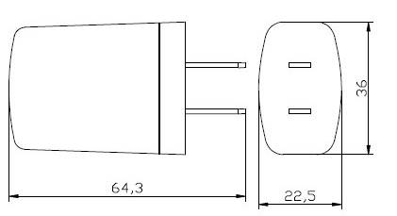
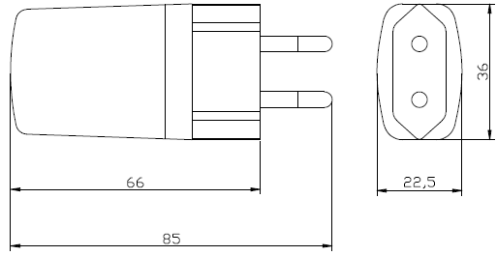
- 铭牌（Label）
丝印（或镭雕）可按客户要求。
- 包装:
欧规单位重量：28g；美规单位重量：25g
可按客户要求包装。

